**Zszywacze**

**zszywacz biurowy**

zbudowany jest z ruchomego ramienia, w którym znajdują się zszywki, oraz z nieruchomej podstawy. Zszywki podawane są za pomocą sprężyny widocznej na zdjęciu otwartego zszywacza. Zszywka zostaje dociśnięta przez pionowo ustawioną do powierzchni, blaszkę. Zszywka swoimi ramionami przebija zszywane kartki, a następnie na zaokrąglonych wgłębieniach zagina się przeważnie do wewnątrz, tworząc tym samym trwałe połączenie.

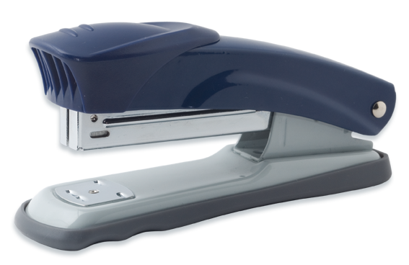

**Zszywacz Rapid** do zastosowań poligraficznych, do broszur, prospektów, zeszytów, idealny do pracy w małej poligrafii. Dzięki przestawianemu stolikowi może zszywać płasko i zeszytowo.

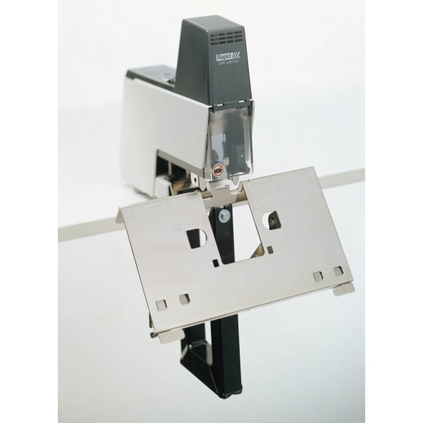

Zszywacz bezzszywkowy – łączy on kartki za pomocą wycięcia w kartkach i przełożenia ich przez otwory

[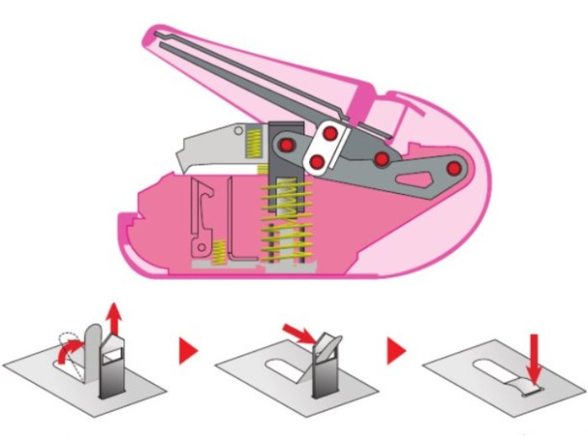](https://www.google.pl/url?sa=i&rct=j&q=&esrc=s&source=images&cd=&cad=rja&uact=8&ved=0ahUKEwi4qt3J6ZHTAhXIFywKHcD4A24QjRwIBw&url=https://www.abis.pl/index.php?kod1%3D7330000_%26kodkat%3Dz%26kodkat2%3Dz6agg%26kodkat3%3D&bvm=bv.152174688,d.bGg&psig=AFQjCNFrxbNOK8kQ_FCVR4KfIjJM9jKLWw&ust=1491636611890486)

***Elektryczny elektryczny***

zszywacz do intensywnego wykorzystania w biurze, przemyśle i usługach. Zasilany bezpośrednio z sieci pozwala na automatyczne zszywanie płaskich produktów, jak np. woreczek foliowy z tekturową zawieszką, blistry, grube pliki papieru itp.

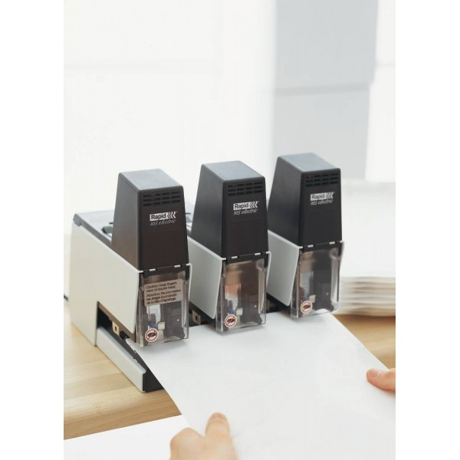

**Zszywacz obrotowy**

mający 2 możliwości zszywania: zamknięte i otwarte (tzw. tymczasowe). Dzięki obrotowej głowicy można zszywać plik pod 3 kątami. Zszywacz obrotowy można wykorzystać w każdym biurze jako standardowy zszywacz oraz jako zszywacz do broszur.

